

**低功耗适配例程**

**版本：Rev1.0**

**日期：2019-05-06**

法律声明

若接收浙江利尔达物联网技术有限公司（以下称为“利尔达”）的此份文档，即表示您已经同意以下条款。若不同意以下条款，请停止使用本文档。  
本文档版权所有浙江利尔达物联网技术有限公司，保留任何未在本文档中明示授予的权利。文档中涉及利尔达的专有信息。未经利尔达事先书面许可，任何单位和个人不得复制、传递、分发、使用和泄漏该文档以及该文档包含的任何图片、表格、数据及其他信息。

本产品符合有关环境保护和人身安全方面的设计要求，产品的存放、使用和弃置应遵照产品手册、相关合同或者相关法律、法规的要求进行。  
本公司保留在不预先通知的情况下，对此手册中描述的产品进行修改和改进的权利；同时保留随时修订或收回本手册的权利。

文件修订历史

|  |  |  |
| --- | --- | --- |
| **版本** | **修订日期** | **修订日志** |
| 1.0 | 2019-05-06 | 新建文档 |

适用模块型号

|  |  |  |  |
| --- | --- | --- | --- |
| **序号** | **模块型号** | **模块简介** | |
| 1 | NB86-G | 全频段版本，20×16×2.2（mm） |
| 2 | NB86-G宽压型 | 全频段版本，20×16×2.2（mm） |

安全须知

用户有责任遵循其他国家关于无线通信模块及设备的相关规定和具体的使用环境法规。通过遵循以下安全原则，可确保个人安全并有助于保护产品和工作环境免遭潜在损坏。我司不承担因客户未能遵循这些规定导致的相关损失。

|  |  |
| --- | --- |
| 说明: C:\Users\ADMINI~1\AppData\Local\Temp\企业微信截图_15180964865891.png | 道路行驶安全第一！当您开车时，请勿使用手持移动终端设备，除非其有免提功能。请停车，再打电话！ |
| 说明: C:\Users\ADMINI~1\AppData\Local\Temp\企业微信截图_15180965089308.png | 登机前请关闭移动终端设备。移动终端的无线功能在飞机上禁止开启用以防止对飞机通讯系统的干扰。忽略该提示项可能会导致飞行安全，甚至触犯法律。 |
|  | 当在医院或健康看护场所，注意是否有移动终端设备使用限制。RF干扰会导致医疗设备运行失常，因此可能需要关闭移动终端设备。 |
| 说明: C:\Users\ADMINI~1\AppData\Local\Temp\企业微信截图_15180962674414.png | 移动终端设备并不保障任何情况下都能进行有效连接，例如在移动终端设备没有花费或SIM无效。当您在紧急情况下遇见以上情况，请记住使用紧急呼叫，同时保证您的设备开机并且处于信号强度足够的区域。 |
| 说明: C:\Users\ADMINI~1\AppData\Local\Temp\企业微信截图_15180963541594.png | 您的移动终端设备在开机时会接收和发射射频信号，当靠近电视，收音机电脑或者其它电子设备时都会产生射频干扰。 |
| 说明: C:\Users\ADMINI~1\AppData\Local\Temp\企业微信截图_15180964667216.png | 请将移动终端设备远离易燃气体。当您靠近加油站，油库，化工厂或爆炸作业场所，请关闭移动终端设备。在任何有潜在爆炸危险场所操作电子设备都有安全隐患。 |

目 录

[法律声明 2](#_Toc8827754)

[文件修订历史 3](#_Toc8827755)

[适用模块型号 4](#_Toc8827756)

[安全须知 5](#_Toc8827757)

[目 录 6](#_Toc8827758)

[1. 简介 7](#_Toc8827759)

[2. 要点 7](#_Toc8827760)

[3. 实验条件 7](#_Toc8827761)

[4. 电气连接 8](#_Toc8827762)

[5. 实验步骤 8](#_Toc8827763)

[5.1. 导入工程 8](#_Toc8827764)

[5.2. 打开Demo示例代码 9](#_Toc8827765)

[5.3. 例程详解 9](#_Toc8827766)

[5.3.1. 涉及库函数及对应头文件 9](#_Toc8827767)

[5.4. 编译及烧写固件 10](#_Toc8827768)

[5.5. 结果呈现 10](#_Toc8827769)

[6. 注意事项 10](#_Toc8827770)

[7. 参考资料 11](#_Toc8827771)

[8. 相关文档及术语缩写 11](#_Toc8827772)

# 简介

本例程为DAC输出例程,例程对应目录如下：



# 要点

* 操作系统任务阻塞相关接口的常规用法
* 低功耗适配的注意事项

# 实验条件

* 硬件：Lierda NB86 EVK/NB86-G模组
* 软件：USB转串口驱动
* 集成开发环境：Eclipse

# 电气连接

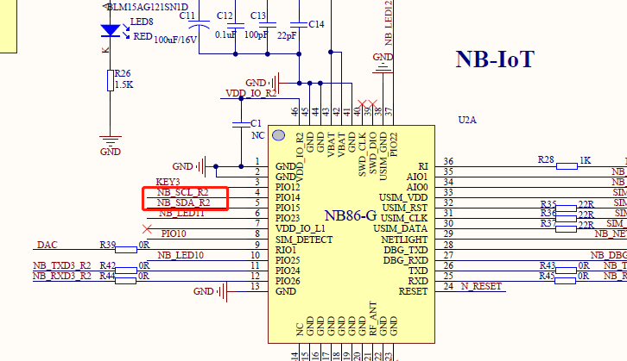

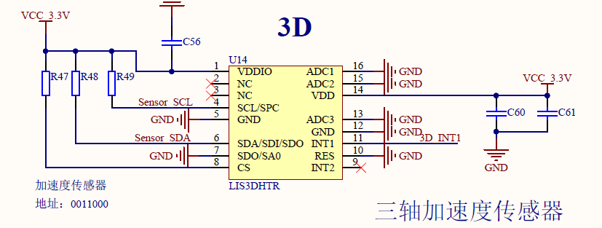

# 实验步骤

## 导入工程

将ProjectLedFlashing文件夹导入eclipse，导入方法详见《Lierda NB-IoT模组 OpenCPU DemoCode说明文档》

## 打开Demo示例代码

打开Demo文件夹下示例代码如图5-1：

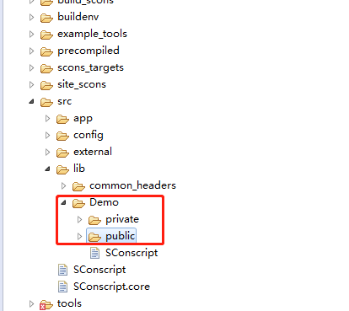

图 5‑1 示例代码目录

## 例程详解

### 涉及库函数及对应头文件

* 三轴传感器相关库函数  
  头文件：  
  #include "lierdaI2C.h"  
  库函数：  
  HAL\_StatusTypeDef lierdaI2CInit(I2C\_HandleTypeDef \*hi2c); //I2C初始化

I2C\_RET lierdaI2CWrite(I2C\_HandleTypeDef \*hi2c,uint8 i2c\_slave\_addr,uint8 \*data,uint8 data\_len); //I2C写数据函数

I2C\_RET lierdaI2CRead(I2C\_HandleTypeDef \*hi2c,uint8 i2c\_slave\_addr,uint8 \*data, uint8 data\_len); //I2C读取数据函数

* 操作系统相关库函数  
  头文件：  
  #include "cmsis\_os2.h"  
  库函数：  
  osMessageQueueId\_t osMessageQueueNew (uint32\_t msg\_count, uint32\_t msg\_size, const osMessageQueueAttr\_t \*attr);//创建队列  
  osStatus\_t osMessageQueuePut (osMessageQueueId\_t mq\_id, const void \*msg\_ptr, uint8\_t msg\_prio, uint32\_t timeout);//发送队列  
  osStatus\_t osMessageQueueGet (osMessageQueueId\_t mq\_id, void \*msg\_ptr, uint8\_t \*msg\_prio, uint32\_t timeout);//接收队列

详见例程中的示例代码。

## 编译及烧写固件

编译成功后，烧写固件，编译和烧写过程详见《Lierda NB-IoT模组 OpenCPU DemoCode说明文档》

## 结果呈现

烧写完毕，打开串口助手，选择AT串口，波特率为9600，可看到如下结果：

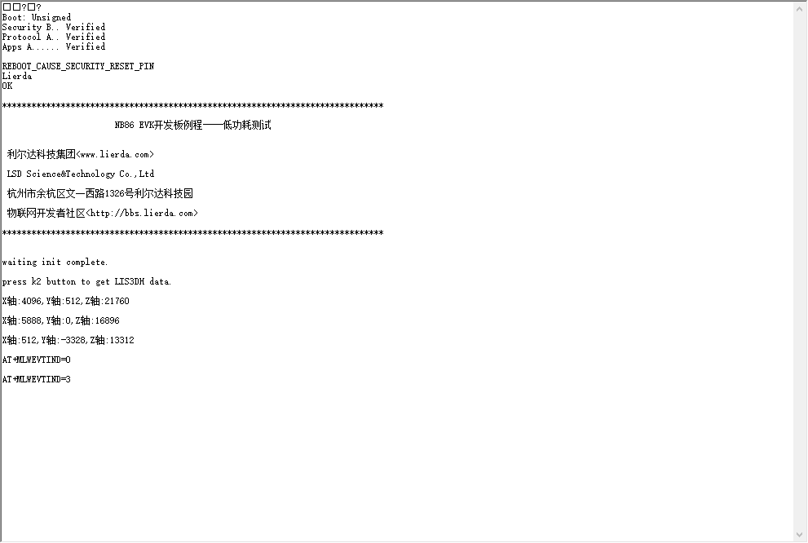

# 注意事项

* 队列的发送不可在中断中进行。

# 参考资料

|  |
| --- |
| 技术论坛 |
| [物联网开发者社区](http://bbs.lierda.com) |

# 相关文档及术语缩写

以下相关文档提供了文档的名称，版本请以最新发布的为准。

表格 2 相关文档

|  |  |  |
| --- | --- | --- |
| **序号** | **文档名称** | **注释** |
| [1] | NB86-G硬件应用手册 |  |
| [2] | Lierda NB Module V150\_AT CommandSet\_B300SP5 |  |
| [3] | Lierda NB86-EVK测试终端固件烧写教程 |  |
| [4] | Lierda NB-IoT模组API使用文档 |  |
| [5] | Lierda NB-IoT模组DEMO说明文档 |  |
| [6] | Lierda NB-IoT模组V150 OpenCPU开发环境搭建指南 |  |